图书分类号： 密 级：



毕业设计(论文)

基于手机蓝牙控制的i-Light智能家居彩灯和控制系统设计与实现

COLORFUL LIGHTS OF I-LIGHT SMART

HOME AND DESIGN AND IMPLEMENTATION

OF ITS CONTROLLING SYSTEM BASED ON BLUETOOTH PHONE CONTROL

|  |  |
| --- | --- |
|  |  |
| 学生姓名 | 李正乾 |

学院名称 信电学院

学号 20110504147

班级 11 电信 1

专业名称 电子信息科学与技术

指导教师 潘晓博

2015 年6 月6 日

徐州工程学院学位论文原创性声明

本人郑重声明： 所呈交的学位论文，是本人在导师的指导下，独立进行研究工作所取得的成果。除文中已经注明引用或参考的内容外，本论文不含任何其他个人或集体已经发表或撰写过的作品或成果。对本文的研究做出重要贡献的个人和集体，均已在文中以明确方式标注。

本人完全意识到本声明的法律结果由本人承担。

论文作者签名： 日期： 年 月 日

徐州工程学院学位论文版权协议书

本人完全了解徐州工程学院关于收集、保存、使用学位论文的规定，即：

本校学生在学习期间所完成的学位论文的知识产权归徐州工程学院所拥有。徐州工程学院有权保留并向国家有关部门或机构送交学位论文的纸本复印件和电子文档拷贝，允许论文被查阅和借阅。徐州工程学院可以公布学位论文的全部或部分内容，可以将本学位论文的全部或部分内容提交至各类数据库进行发布和检索，可以采用影印、缩印或扫描等复制手段保存和汇编本学位论文。

论文作者签名： 导师签名：

日期： 年 月 日 日期： 年 月 日

摘要

基于手机蓝牙控制的i-Light智能家居彩灯和控制系统是对彩灯光源的发光时间、发光亮度、色彩变化、灯光场景氛围进行智能化管理，具有灵活多样、操作便捷、高效节能等特点的智能化灯光控制和驱动装置，旨在满足人们对家居照明系统中灯光控制的多样化、灵活化、操作简单化等方面提出的更高、更新的要求，从而提高人们的生活品质，推动家居智能化的发展。

i-Light智能家居彩灯控制系统主要由移动终端（运行Android系统的移动设备如：手机、平板等）、嵌入式触控系统（基于Cortex™-M3嵌入式的控制终端设备）、LED控制器和三基色LED节能灯四部分组成。移动终端运行基于Android蓝牙技术二次开发的应用程序；嵌入式触控系统由STM32F103ZET6最小系统、触摸显示屏、SD卡、蓝牙等模块组成； LED控制器由STC15F2K60S2最小系统、蓝牙、NRF2401无线射频，LED控制器驱动电路等模块组成。本设计系统工作原理为通过操作终端APP和GUI的各种控件产生彩灯控制指令并由蓝牙发送到LED控制器中枢，LED控制器中枢通过蓝牙接收指令并判断，然后发送到 LED控制器节点或直接进行数据处理，最终转换为三路PWM作为LED控制器驱动电路的输入信号，从而控制LED彩灯的状态变化，实现各项功能。

综合实测表明本设计系统能够正常工作，调控简单便捷，能够显示各种颜色的灯光效果，满足设定要求，为后续大规模商业应用提供了设计蓝本。另外，本设计系统还可用于汽车、餐厅、酒吧等对灯光色彩氛围有特殊需求的场所。

关键词 彩灯；蓝牙；Android；嵌入式

**Abstract**

Colorful lights of i-Light smart home and its controlling system based on bluetooth phone control is to process intelligent management for light-emitting time, luminescence brightness, color change and light scene atmosphere of the colorful light source , and it is equipped with intelligent light control and driving with flexible, convenient operation, high efficiency, energy saving and other characters, aiming to meet the people’s more high and new requirement for diversification, flexibility and simple operation and other aspects of light control in the home lighting system so as to improve the quality of people’s life and push the development of home intelligent.

The controlling system of i-Light smart home colorful light mainly consists of mobile terminal (the mobile devices running Android system such as mobile phones ,tablet, etc.), embedded touch controlling system(embedded control terminal equipment based on Cortex™-M3),LED controller and the tricolor LED energy-saving lights. Running mobile terminal is based on applied programming of Android Bluetooth technology secondary development; embedded touch control system is composed by STM32F103ZET6 minimum system, touch screen, SD card, Bluetooth and other modules; LED controller is composed by STC15F2K60S2 minimum system, Bluetooth, NRF2401 wireless RF, LED controller driving circuit and other modules. Working principle of system in the design is that controlling instruction of colorful lights is produced through operating various controlling equipments of terminal APP and GUI, sent to LED controller hub by Bluetooth, in addition , LED controller hub receives the instruction and judgment by Bluetooth, and then sent to the LED controller node or directly data processing, and finally transferred to the input signal of three PWM as driving circuit of LED controller so as to control the state change of the LED colorful lights and accomplish every function.

Results of comprehensive test show that the system in this design works normally, simple and convenient adjusting control, and can display a variety of colors of lights, and meets the designing requirements, additionally ,and it provides a blueprint for the subsequent large-scale commercial applications. In addition, this design system can also be used for cars, restaurants, bars and other places having the special requirement for lighting color atmosphere .

**Keywords** Colorful lights Bluetooth Android Embedded

目 录

1. 绪论 ............................................................................................................................................. 1

1.1课题研究的背景 .................................................................................................................. 1

1.2国内外智能照明系统发展现状 .......................................................................................... 1

1.3课题研究意义 ...................................................................................................................... 2

1.4课题研究的主要内容 .......................................................................................................... 3

1. 彩灯控制系统设计与相关技术 ................................................................................................. 4

2.1智能家居彩灯照明控制系统设计 ...................................................................................... 4

2.1.1 物联网智能家居无线照明系统架构 .......................................................................... 4

2.1.2 i-Light智能家居彩灯控制系统架构 ....................................................................... 5

2.1.3 i-Light智能家居彩灯控制系统总体方案设计 ....................................................... 5

* 1. 系统相关技术 ..................................................................................................................... 8
     1. 蓝牙技术 ...................................................................................................................... 8
     2. 触摸屏技术 .................................................................................................................. 8
     3. 嵌入式技术 .................................................................................................................. 9
     4. 智能手机和Android系统 .......................................................................................... 9

3彩灯控制系统硬件设计 ............................................................................................................ 11

* 1. 彩灯控制系统硬件结构 ................................................................................................... 11
  2. 嵌入式触控系统控制电路 ............................................................................................... 12
     1. STM32F103ZET6处理器 ............................................................................................. 12
     2. 触摸屏模块 ................................................................................................................ 13
     3. SD卡模块 ................................................................................................................... 13
     4. 嵌入式触控系统电源模块 ........................................................................................ 14

3.3 LED控制器电路 ................................................................................................................ 14

* + 1. STC15F2K60S2处理器 ............................................................................................... 15
    2. 蓝牙模块设计 ............................................................................................................ 16
    3. NRF2401模块设计及组网 ......................................................................................... 17
    4. LED控制器驱动电路 ................................................................................................. 18
    5. LED控制器电源电路 ................................................................................................. 18

3.4 LED灯组照明电路 ............................................................................................................ 19

4彩灯控制系统软件设计 ............................................................................................................ 20

* 1. LED控制器程序设计 ........................................................................................................ 20
  2. 嵌入式触控系统程序设计 ............................................................................................... 22

4.2.1μC/OS-II系统移植 ................................................................................................... 23

4.2.2触控程序设计 ............................................................................................................. 24

4.3手机蓝牙应用程序设计 .................................................................................................... 25

5彩灯控制系统综合测试 ............................................................................................................ 29

* 1. LED控制器测试 ................................................................................................................ 29
  2. 手机应用程序测试 ........................................................................................................... 30
  3. 嵌入式触控系统测试 ....................................................................................................... 31 结论 ............................................................................................................................................... 33 致谢 ............................................................................................................................................... 34 参考文献 ....................................................................................................................................... 35

# 1 绪论

## 1.1课题研究的背景

从发明家托马斯•爱迪生发明白炽灯至今，灯具的发展不断更新换代，LED作为光源应用于灯具市场，为灯具发展带来了革命性变化。LED照明灯具就是利用LED发光二极管作为光源的灯具，其耗能小,电光转换率高,减少了二氧化碳、二氧化硫等各种污染气体的排放，从而起到环境保护的作用。随着LED灯具的不断发展，逐渐取代了传统照明灯具成为灯具市场的主流产品,深受广大用户喜爱。在这个过程中，LED照明灯具主要经历了三个发展阶段：

* 第一阶段是 LED 灯具替代接受阶段，此阶段为 LED 灯具发展初期，由于用户的使用习惯需要一个过渡期，加之售价昂贵，所以并没有得到广泛应用，而是凭借其能耗低、寿命长的优势主要应用于商照市场。
* 第二阶段是 LED 灯具实用新型阶段，此阶段随着人们环保意识的增强，绿色照明概念深入人心，LED灯具的节能环保，可靠微小等优点日益凸显，另外LED工艺和技术水平的提高使其价格逐渐降低，由此 LED 灯具得到了广泛应用，各种产品大行其道。
* 第三阶段是 LED 灯具的智能控制阶段，此阶段 LED 灯具产业逐渐由做产品，转型到产品设计。LED灯具不再仅仅局限于照明的功能，其本身也具有方便调节和控制的特性，基于这一优良特性，LED在智能控制方面具有很大的应用潜力。智能控制技术越来越多地被应用于 LED 照明领域，形成了新的技术体系与产品形态，包括智能控制、智能调光、智能感应、智能调色等在内的智能化应用是 LED 技术进步的主要方向。

近年来，针对不同应用场所的集成智能照明解决方案频频亮相于各大照明展。在光源发光时间、亮度、灯光场景以及灯光控制与管理的智能化、灵活化等方面有了更高的要求。智能照明控制系统代替传统照明系统及控制方式，是基于物联网概念家居智能化中必然一步。荷兰皇家飞利浦公司首先提出了全彩 LED 照明技术解决方案，并于 2014 年设计出基于 WIFI 控制的全彩 LED 照明灯具，在淘宝网站大量销售。本设计使用的是蓝牙控制全彩 LED，功耗更低，更加便捷，并且提供了手机和嵌入式触控平台两种控制方式，更加安全可靠。LED灯具使我们的世界变得更节能，同时LED灯具无线通信和智能控制方式的结合，让生活变得更加高效便捷、多彩多姿。

基于以上述背景，本项目着眼于智能家居和物联网技术的应用，契合国家有关物联网产业和提升家居现代化的发展方略，具有较好的技术背景、时代背景。

## 1.2国内外智能照明系统发展现状

随着全球对发展低碳经济取得共识，LED照明产业凭借其在节能降耗领域的性能优势，迎来了宝贵的发展机遇。在当前低碳经济形势下，LED 照明产业市场不断升温，竞争日益激烈。中国智能化照明市场规模从2005年的49亿元成长到2009年的137亿元人民币，前瞻产业研究院智能照明行业研究小组分析预测，从 2009 年起中国高端智能照明市场 5 年内容量有望达到2000亿美元。2011年，据前瞻网《中国LED照明产业发展前景与投资机会分析报告前瞻》调查显示，中国LED照明产业工业总产值达到730.15亿元，截至2014 年国内LED行业总产值达到3450亿元，相较2013年产值同比增长达30%，由此可见我国

LED照明行业正在迅速发展。

当前, LED 照明以其环保的优势，受到国家和各级政府的重视，以其节能减排的特点备受世界各国关注,半导体照明产业作为这场运动的新星得到了迅猛发展。为激励企业及家庭使用LED节能照明灯具,各国政府都相继出台了各种政策法规,同时也鼓励半导体照明产业蓬勃发展。发达国家比如美国、欧盟、日本等纷纷号召国民逐步停止使用传统照明灯具,取而代之的是使用LED照明灯具。同时,许多国家和地区不断加大对LED照明灯具研发资金的投入,为 LED 产业的发展提供了政策支持和资金保障。我国十二五规划和半导体照明节能规划的出台，表现了政府大力推动产业的发展形势。通过各大展会可以看到许多新的企业面孔出现，这说明LED照明市场很被看好，各大新兴企业都相继涌入LED产业市场竞争中来。

2014年，被业内称为LED的替换年，也是 LED照明的普及年，LED产业在激烈的厮杀中开始集聚，产业的融合与集中，推动技术不断突破，成本持续降低，加速了LED照明市场的渗透。2014年LED照明产品的市场渗透率超过20%,预计未来6年LED 照明收入年复合增速将达到约30%，未来10 年为24%，受渗透率趋升、消费者认知度提高、立法禁止销售白炽灯等各方面因素推动，预计传统的白炽灯市场未来10 年的年复合增速为-5%。随着 LED 照明产品性价比不断提升，LED 照明终端应用的高速发展初露端倪，全球照明终端市场细分为七个部分：写字楼、教育、工业、汽车、住宅、室内和室外建筑，随着价格继续下跌、消费者的认知度提升，大多数领域的LED 照明终端市场增长均强劲。

LED巨大的市场注定将发展成为一个庞大的产业，随着国内对LED的推广越来越重视，

2015年将有更多国外LED企业巨头进入国内市场，国内LED及半导体照明企业经过多年的发展积累，竞争实力也得到了快速提升。因此未来LED照明在中国的市场发展迅猛，政府的扶持力度和手段也会更多，随着技术的提升，替换传统照明市场的份额也会日益增加。

同时，越来越多的的企业参与进来，传统照明企业加快了向LED转型的步伐。

## 1.3课题研究意义

本次毕业设计需要参与学生具有很较深的理论知识和熟练的技术经验。涉及软件方面，主要包括嵌入式系统编程技术（基于C、Java、ANDROID），硬件系统包括单片机系统、 ARM-Cortex系统、手机系统、蓝牙无线通信技术、无线射频技术及相关器件的二次开发，实现该项目能很好的体现学生的综合应用和创新能力。本设计切实符合物联网和智能家居发展的需求，具备良好的时代背景和技术背景，所设计的系统装置操作简单、高效、准确，具有较高的智能化程度，在智能化灯光控制系统中起到了抛砖引玉的作用，成熟后具有推广应用的现实意义，为后续大规模商业应用提供了前期准备。

## 1.4课题研究的主要内容

本课题主要设计了一种基于手机蓝牙控制的i-Light智能家居彩灯和控制系统，是一种智能家居灯光颜色、亮度等效果无线智能控制的电子信息产品。旨在满足人们对家居照明系统更加丰富多样的要求，提高生活品质，推动家居照明智能化的发展。本设计的主要内容分为以下几个部分:

1. 第一章绪论主要介绍了课题背景，国内研究现状，课题研究意义以及课题研究内容。
2. 第二章系统相关技术和设计方案，介绍系统涉及到的相关技术问题与系统架构的设计。
3. 第三章系统的硬件设计，介绍系统所涉及到的各个模块的功能，原理以及各个模块之间的通信。
4. 第四章系统的软件设计，介绍手机应用程序件、嵌入式触控系统软件和 LED 控制器软件的设计与实现。
5. 第五章系统调试与测试，将软硬件相结合，综合测试系统的运行效果。
6. 对课题的总结。

# 2 彩灯控制系统设计与相关技术

## 2.1智能家居彩灯照明控制系统设计

智能家居彩灯照明控制系统是智能家居中一项重要的业务应用，传统智能家居均采用有线方式，可维护性差，拓展能力低，而且浪费人力、物力、财力，给消费者带来极大不便。而物联网智能家居，则摆脱了这些束缚，旨在发展绿色通信全无线技术，以及安装、维护、扩展均简单方便的系统，具有功耗低、连接可靠、安全通信、组网通信等优点。此外，蓝牙小组（SIG）推出了进军物联网和智能家居领域的低功耗的蓝牙设备，使其在智能家居发展中占据着不可或缺的地位。本设计基于以上情况，首先设计了一种物联网智能家居无线照明系统架构，其次在此基础上构建了i-Light智能家居彩灯控制系统架构，最后依据系统架构设计了i-Light智能家居彩灯控制系统总体方案。

#### 2.1.1 物联网智能家居无线照明系统架构

物联网技术体系由三层组成：感知层、网络层和应用层。其中网络层又可分为广域网络层和局域网络层。在此体系之上，结合智能家居照明系统的特点分析，物联网智能家居无线照明系统可设计为四层架构体系，按照通信流程分别为广域网络层、应用层、局域网络层和受控层。物联网智能家居无线照明系统架构如图2-1所示。本设计主要实现了应用层、局域网络层和受控层之间的智能无线控制系统，并留有广域网络层的扩展接口。



智能家居应用平台



蓝牙

无线射频

灯光亮度

灯光颜色

局域网络层

应用层

受控层

照明灯具



广域网络层

互联网

移动通信网

WIFI

ZigBee

图2-1物联网智能家居无线照明系统架构

物联网中感知层主要通过各种感知元件并结合相应的控制技术实现物理信息参数的获取及表达。在智能家居照明系统中，受控层主要负责获得灯光照明状态，便于个性化管理，或通过外界环境参数比如温度、光强等来调控灯光照明效果。

网络层用于网络通信基础设施的构建，可分为广域网络层和局域网络层。广域网络层是通过互联网和移动通信网进行数据传输，可用于远距离无线监管和调控家居照明系统；局域网络层可以通过蓝牙、无线射频等传输协议搭建无线局域网络进行通信，主要用于家居范围内近距离对灯光状态的无线控制,以及将受控层灯具的灯光状态通过智能家居应用平台传输到广域网络层，从而实现远程终端对家居灯光系统的监管。

在物联网体系中，应用层主要用于处理物联网中的各种数据并应用。而智能家居照明系统中的应用层作用与之类似，主要通过智能家居应用平台实现智能家居中的各种应用业务功能和服务系统。这些应用系统分别连接局域网络层和广域网络层，起到数据传输和处理的中枢作用。而智能家居照明系统正是智能家居应用平台的应用系统之一。

#### 2.1.2 i-Light智能家居彩灯控制系统架构

智能家居借助物联网技术实现了发展方向、产业规模的拓展和延伸，从有线到无线、从概念炒作到应用实施，产生了质的跨越，物联网时代下的智能家居具有更大的发展潜力，体系结构更加完善，因此本设计i-Light智能家居彩灯控制系统架构建立在物联网智能家居照明系统的架构之上，符合物联网智能家居发展的标准，具有长久的适用性。

i-Light 智能家居彩灯控制系统架构主要分为三层：应用层、局域网络层和受控层。系统架构见图2-2所示。其中应用层包括Android手机和嵌入式触控平台，用于提供智能家居彩灯照明系统业务功能，并发送功能指令到局域网络层。局域网络层主要是LED控制器，根据主从关系可分 LED 控制器中枢和 LED 控制器节点。LED 控制器中枢接有蓝牙和 NRF2401无线射频模块，而LED控制器节点只接有NRF2401无线射频模块。LED控制器中枢通过蓝牙接收应用层发送的指令数据并解析，然后通过NRF2401无线射频模块与LED控制器节点的NRF2401无线射频模块构建的无线局域网络，传输解析后的指令数据到相应的

LED控制器节点，从而驱动受控层各房间LED彩灯实现相应功能。受控层主要是LED灯具，用于根据不同控制指令执行相应的控制效果。

#### 2.1.3 i-Light智能家居彩灯控制系统总体方案设计

基于手机蓝牙控制的 i-Light 智能家居彩灯调控系统是一种灯光色彩效果无线调控的高端智能化装置，系统设计主要分为四个部分：

1. 手机Android应用, 智能手机先进的硬件设备和Android强大的软件系统，为手机蓝牙应用程序的开发及各种功能的实现提供了良好应用平台；
2. 嵌入式触控系统（基于 Cortex™-M3 嵌入式的触摸屏控制装置），由 ARM 嵌入式处理器、TFT_LCD液晶显示触摸屏模块、SD卡模块、蓝牙串口通信模块，JTAG接口模块、电源管理模块、时钟模块等组成；
3. LED控制器，它主要由单片机最小系统、蓝牙、NRF2401无线射频、LED控制器驱动电路和电源电路等模块组成。
4. 三基色 LED 彩灯，它的灯珠由 R、B、G 三种颜色的二极管组成，分别串联相应电阻构成照明电路。

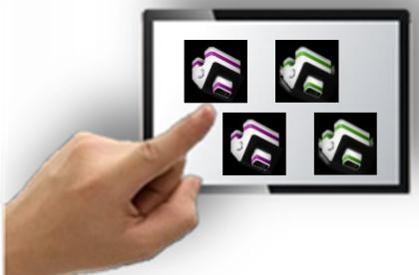

NRF

2401

无线局域网络

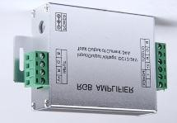

蓝牙

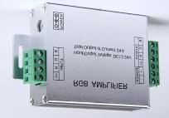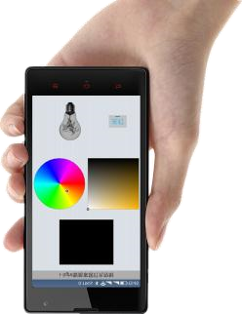

…

…

嵌入式触控系统

Android

手机

LED

控制器中枢

LED

控制器节点

1

LED

控制器节点

2

LED

控制器节点

n



卧室

书房

洗手间

…

…

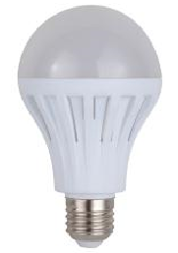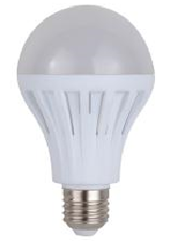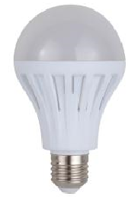

应

用

层

局

域

网

络

层

受

控

层

图

2

-

2

i

-

Light

智能家居彩灯控制系统架构

图

i-Light 智能家居彩灯控制系统主要功能是通过手机端蓝牙应用程序和嵌入式触控系统的操作界面来调节LED控制器以驱动灯光颜色、亮度等状态的变化，系统方案设计结构如图2-3所示。

使用手机蓝牙APP无线遥控时，手机蓝牙自动开启并与LED控制器的蓝牙连接，通过手机APP上滑动条、调色板等各种功能控件控制灯光的色彩、亮度、饱和度等状态的变化，此外还可以通过音乐频谱按钮播放音乐，并获取音频数据，用于驱动 LED控制器来控制灯光色彩状态随音乐频率跳动而改变。

使用触摸屏控制时，通过触摸和滑动触摸嵌入式触控系统的 GUI 控件来发送控制指令到LED控制器中枢进行判断，然后通过NRF2401无线局域网络发送到其他LED控制器节点处理，最终转换为三路PWM作为输入信号，输入到LED控制器驱动电路，从而控制LED灯的颜色、亮度等状态变化。

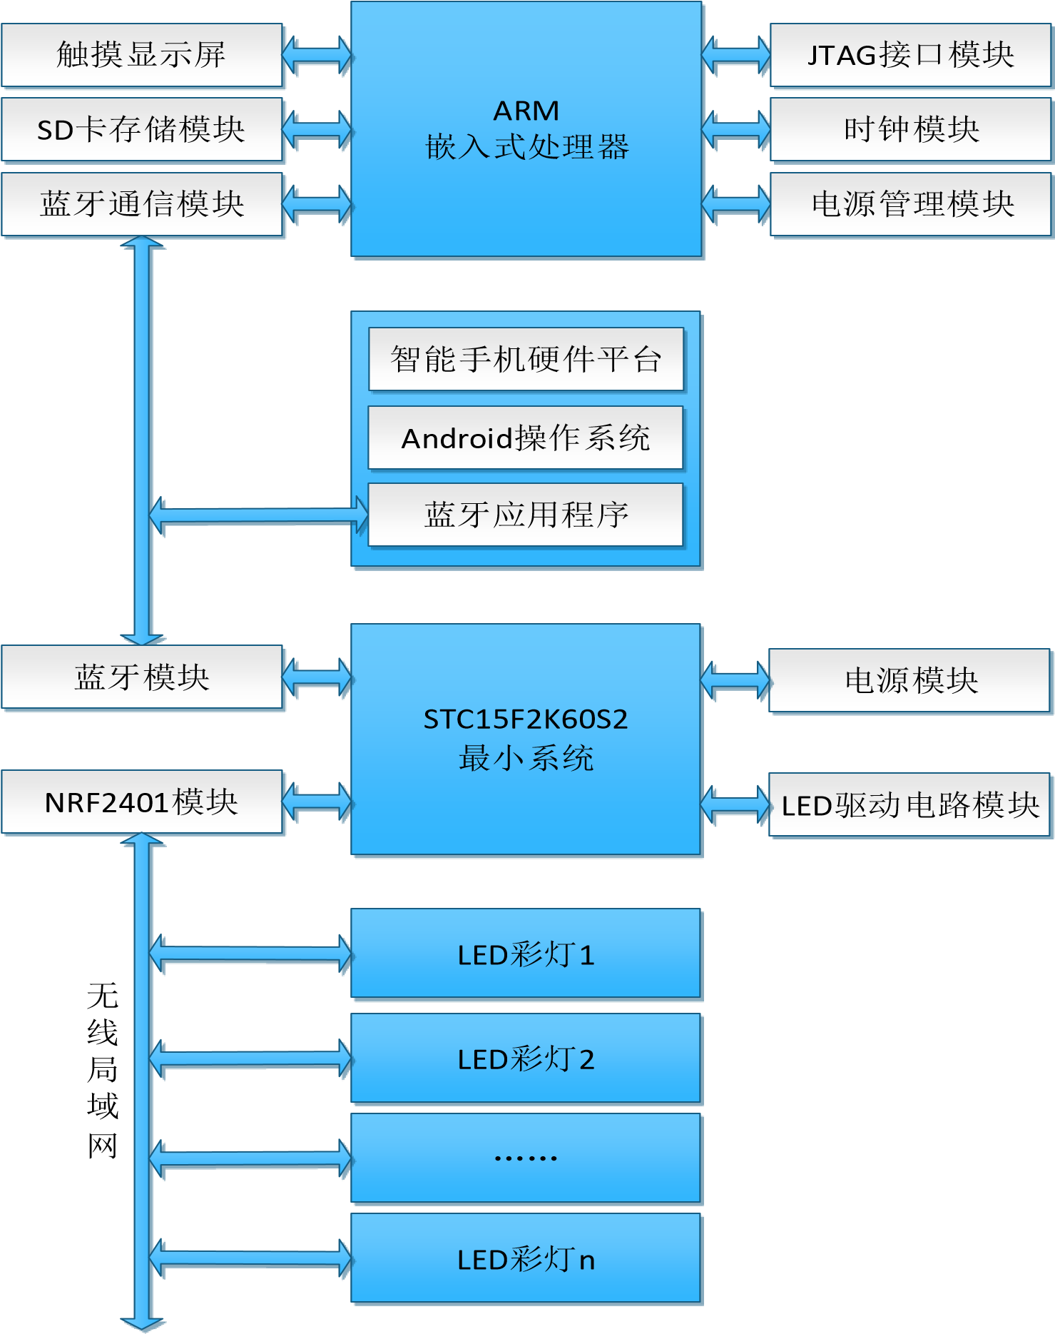

图2-3 i-Light 智能家居彩灯控制系统方案设计结构图

## 2.2 系统相关技术

#### 2.2.1 蓝牙技术

随着移动电话技术和计算机网络的迅猛发展，人们越来越意识到发展微小范围内的无线数据通信需求的迫切性。在 1998 年，爱立信、IBM、Intel、诺基亚和东芝等公司联合推出了一项最新的蓝牙(Bluetooth) 无线网络技术，随后又组建了一个特殊兴趣组织(SIG) 来负责此项技术的开发。

蓝牙技术安全性高，包含一套完整的加密和认证机制，支持应用层和链路层的认证和加密，而且可以同时连接移动用户的众多设备形成微微网，此外它还支持高速率、多类型的数据通信，满足低功耗和致密性要求，能够嵌入到小型的移动设备中，最重要的是蓝牙技术工作在全球通用的 2.4GHz ISM 频段，具备全球通用性，以方便世界范围内所有用户使用，这是此技术能够得到广泛应用的重要原因。

蓝牙技术具有多种应用模型大致可分为语音/数据访问点数据传输、外设的连接和个人网络(PAN)通信三大范畴，多方位展示了蓝牙的实际应用。随着蓝牙技术的不断发展，版本不断更新，其功能越来越强大，传输速率越来越高，通信协议也越来越完善，使其具有高可靠性、低功耗、低成本等应用优点，显然蓝牙技术是符合家电需求的优选技术，在智能家居系统中的应用将给未来的家庭生活带来巨大的革命。

#### 2.2.2 触摸屏技术

触摸屏技术是一种便捷的人机交互输入方式，其操作简单便捷，输入方式直观实用，完胜传统的按键、鼠标、键盘等输入方式。触摸屏主要由触摸监测部件和控制器组成，其中触摸监测部件用于检测触摸点的位置，然后由触摸屏控制器处理检测到的位置信息，转化为触摸屏的坐标位置，最终发送给CPU。

触摸屏按照传输信息的介质和工作原理可分为四种：为表面声波式、红外线式、电阻式以及电容感应式，其中最常用的是电阻式和电容感应式。本设计使用的是TFT_LCD液晶触摸屏，属于电容式触摸屏，它利用人体电流感应起作用，其玻璃表面是一层金属导电膜，当用手指去触摸金属层时，会导致触摸点电容的变化，从而引起振荡器频率变化，根据频率的变化就可以计算出所触摸的具体位置信息。因为人体电场触摸屏金属表面和人体形成耦合电容，于是人体从触摸点处吸取一部分小电流，引起四角电流变化，然后通过控制器精确计算四个电流的比例，得出触点的位置。TFT_LCD 液晶触摸屏的液晶板自身是不会不发光的，之所以发亮依靠的是液晶屏的背光源。液晶屏的优势在于显示面积大、重量轻、画面稳定、体积小、环保、低能耗和无辐射等特点。

随着 TFT_LCD 触摸屏的价不断降低，其应用也越来越广泛,在医疗、安防、工业、广播电视、及公共媒体发布等领域均有涉及。

#### 2.2.3 嵌入式技术

嵌入式系统（Embedded system），是一种“完全嵌入受控器件内部，为特定应用而设计的专用计算机系统”，根据英国电器工程师协会（ U.K. Institution of Electrical

Engineer）的定义，嵌入式系统为控制、监视或辅助设备、机器或用于工厂运作的设备。

嵌入式系统针对个人电子消费品，着重发展人机界面和多任务管理。嵌入式系统应用需要根据具体应用需求对软硬件进行合理化裁剪，以满足应用系统功能的体积小、可靠性高、成本低等要求，所以，较好的发展模式是基于通用的软硬件基础，开发适应各个行业应用需要的系统。

近年来嵌入式系统应用异常火热主要两个原因：一是芯片技术高速发展，单芯片处理能力更强，多种接口集成得以实现，吸引了众多芯片生产厂商的注意力。另一方面就是各种实际应用的需要，由于对产品更新换代的要求的逐渐提高，使嵌入式系统从纯硬件系统实现中脱颖而出，成为关注的焦点。随着电力控制、信息家电、家庭智能化管理、环境工程、医疗电子、物流管理和国防航天等方面的迅速发展，嵌入式系统利用自身的优势不断发掘其在物联网、智能家居等领域的应用潜力。

#### 2.2.4 智能手机和Android系统

1. 智能手机

智能手机拥有独立的操作系统和运行空间，同个人电脑相似，可以运行各种第三方应用服务商提供的应用程序。智能手机的使用已经遍布全球，其中苹果、Google(谷歌)、诺基亚、三星、HTC（宏达电）五大品牌广为人知。

随着移动互联时代的来临，智能手机已成为人们生活中不可或缺的一部分，它的出现改变了人们的生活方式，提高了生活品质，它凭借着大屏触摸式操作感、自由安装软件、优秀操作系统三大特性广泛应用于社交网络、军事、战场通信和侦查、战场态势感知终端等流域，此外智能手机蓝牙、WIFI、GSM、GPRS 等无线通信技术的高速发展使其逐渐成为物联网和智能家居发展中便捷的控制方式和监管设备。

1. Android系统

当前全世界的手机操作系统主要有苹果公司开发的IOS，谷歌公司开发的Android以及微软公司开发的Windows Phone三大手机操作系统。据市场分析机构Strategy Analytics 公布的 2014 年第二季度智能手机操作系统全球分布情况报告显示，目前 Android 操作系统的全球市场份额已达84.6%（有史以来最高比重），依然稳居第一，而iOS、WP等系统占比均有所下滑，由此可见Android系统倍受用户青睐。

Android是2007年Google宣布的开源操作系统名称，Android系统基于Linux平台，该平台主要由应用软件、用户界面、中间件和操作系统组成。它采用Software Stack（软件堆层）架构，分为三个部分。底层用于提供基本功能，是由C语言开发的Linux内核；中间层是用C++开发的Library（函数库）和Virtual Machine（虚拟机）；上层是由各公司自行开发的应用软件，主要包括以 Java 作为编程语言的短信程序、通话程序、影音程序，游戏程序等。通过与电信运营商、设备制造商、软、硬件开发商等共同合作，Google 着眼于建立一个开放式、标准化的软件平台。作为Google战略重点，Android将进一步推进“随时随地为每个人提供信息”这一企业目标的实现。

3 彩灯控制系统硬件设计

## 3.1 彩灯控制系统硬件结构

本课题的彩灯控制系统硬件设计按照系统控制流程进行划分。设计中尽量选则模块化、通用型设备，方便系统的维护、拓展和升级，以增强设计的实用性。按照系统控制流程和功能的不同，彩灯控制系统硬件结构大致可分为嵌入式触控系统、LED 控制器和三基色LED灯组照明电路三部分。彩灯控制系统硬件结构如图3-1所示。

其中嵌入式触控系统选用STM32F103ZET6作为处理器，旨在设计一种家居智能终端的 LED 彩灯控制应用；选用普遍适用于智能终端的触摸显示屏作为输入输出设备，显示操作界面；选用蓝牙模块作为串行通信模块，用于传输控制指令到LED控制器中枢，而LED控制器中枢通过蓝牙模块接收控制指令，并通过NRF2401无线射频模块建立局部无线通信网络转发控制指令到相应节点以驱动三基色LED灯组照明电路实现灯光状态的调节。

系统创新之处有两点：一是实现LED全彩调光，无极调亮，一键设置特殊模式及场景氛围，丰富了家居照明情景氛围，拓展了灯光的智能化管理模式；二是使用使用蓝牙和

NRF2401无线射频组建无线局域网络，扩展了控制方式，增加了受控节点数量。

电路



LED

驱动

电路

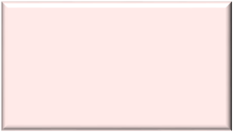

STM

32

F

103

ZET

6

处理器



触摸屏



UART



电源电路



蓝牙模块



NRF

2401



电源电路



蓝牙模块



SD

卡

嵌入式触控系统

LED

控制器中枢

LED

灯组



LED

控制器节点



STC

15

F

2

K

60

S

2

处理器



LED

照明电路



时钟电路



JTAG

接

口

图3-1彩灯控制系统硬件结构图

## 3.2 嵌入式触控系统控制电路

嵌入式触控系统是智能家居应用平台的核心，在此平台上可以创建多个应用系统，从而实现智能家居各种业务功能及服务系统的管理。本设计的智能家居的照明系统就是智能家居应用平台的应用系统之一，主要设计智能家居中灯光状态调节的控制界面，和控制实现。其硬件系统包括STM32F103ZET6处理器，触摸屏模块、SD卡模块、蓝牙模块、电源模块等。嵌入式触控系统硬件系统层次原理图见图3-2。

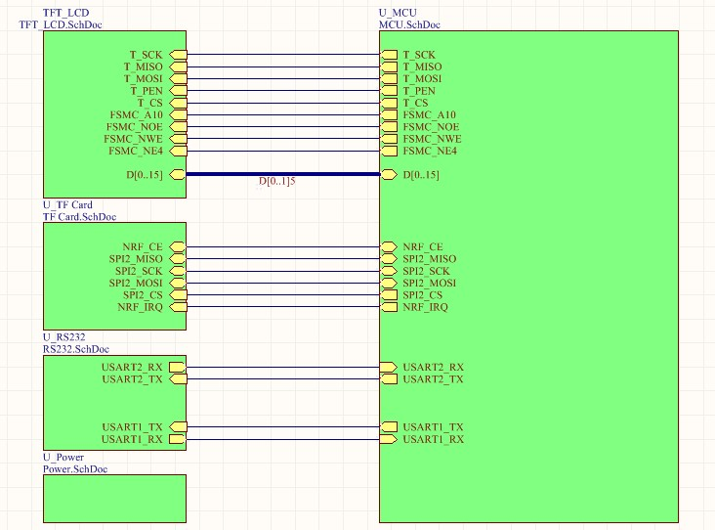 图3-2嵌入式触控系统硬件系统层次原理图

#### 3.2.1 STM32F103ZET6处理器

STM32F103ZET6 是一款基于 ARM 的 Cortex™-M3 内核的微控制器是最新一代的嵌入式 ARM 处理器，外部晶振 8M，内嵌锁相环（PLL），最高可提供 72M 的时钟频率该芯片是

STM32F103系列中配置非常强大的一款MCU。本设计选择该芯片主要基于以下几个特点：

1. 资源丰富：高速SPI方便与SD卡连接，实现本设计所需文件系统的存储；5 个串口可以连接多个蓝牙模块，实现多个灯组系统的调控；外部总线（FSMC）用来外扩 SRAM 和连接 LCD ，本设计中通过 FSMC 驱动 LCD，从而显著提高 LCD 的刷屏速度。
2. 能够运行μC/OS-II实时操作系统以及μC/GUI (嵌入式应用中的图形支持系统)，实现人机交互界面，方便于LED控制系统的界面开发。本设计移植μC/OS-II实时操作系统，从而提高控制指令传输的实时性，而且此操作系统最多可执行64个任务，为多个 LED 控制任务的创建和实现提供了支持，也为 LED 照明系统功能的拓展留有很大的空间。另外其外设及软件的高度兼容性，也为系统移植提供了全方位的灵活性。
3. 此芯片拥有很多扩展接口，可以减少后续拓展的重复性工作，也有利于有其他智能家居应用系统无缝连接，增加系统的适用性,从而完善智能家居控制系统。目标应用包括：楼宇家庭自动化，工业控制动力设备，以及工厂自动化及控制。

这些特点是STC系列MCU所无法企及的，所以本设计选用此芯片作为灯光调节触控系统的主控芯片。

#### 3.2.2 触摸屏模块

本设计采用TFT-LCD液晶触摸显示屏用来作为嵌入式触控系统的输入输出设备。通过 STM32F103ZET6驱动显示控制界面来调控LED灯组。图3-3为TFT-LCD液晶触摸显示屏电路图。

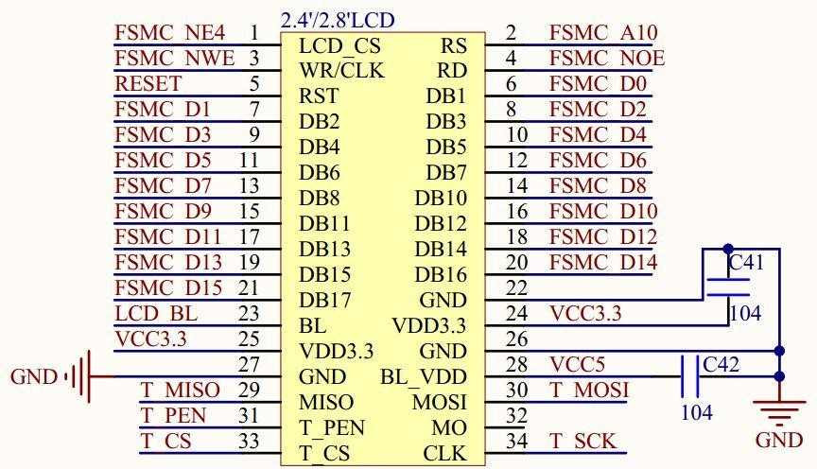 图3-3 TFT-LCD 液晶触摸显示屏电路图

图中 TFT_LCD 是一个通用的液晶模块接口。当使用 2.4 寸/2.8 寸/3.5 寸的 LCD 时，直接接到 TFT_LCD 上即可，本设计考虑成本问题选用的是2.4寸触摸屏。TFT_LCD 模块是接在 STM32F103ZET6 的 FSMC 上的，可以显著提高触摸屏的刷屏速度。 图中的

T_PEN/T_CS /T_MISO/T_MOSI 用于实现液晶触摸屏的控制。LCD_BL 控制 LCD 的背光。液晶复位信号 RESET 则是直接连接在开发板的复位按钮上，和 MCU 共用一个复位电路。

#### 3.2.3 SD卡模块

嵌入式处理器的不断升级，使得对大容量数据处理成为可能，同时也对大容量数据存储提出了新的挑战。SD卡作为一种为满足安全性、容量、性能和使用环境等各方面的需求而设计的新型存储器件，得到了广泛应用。本设计中需要存储图像界面、GUI 控件、和文件系统，容量较大所以选用SD卡作为存储器件。嵌入式触控系统的主控芯片STM32F103ZET6 有3个SPI，与SD卡通信非常方便，两者硬件连接关系如图3-4所示。SD卡允许在两种模式下工作，即SD模式和SPI模式，SD模式比SPI模式通信效率高、速度快，但接口不方便，本系统采用SPI模式， SD卡的SPI模式主要由6个信号构成：SPI2_CS（SD卡片选信号）、SPI2_MOSI（主机到SD卡数据线）、SPI2_MISO（SD卡到主机数据线）、SPI2_SCK

（主机与SD卡同步时钟）、NRF_CE（片选信号）和NRF_IRQ（中断信号）。

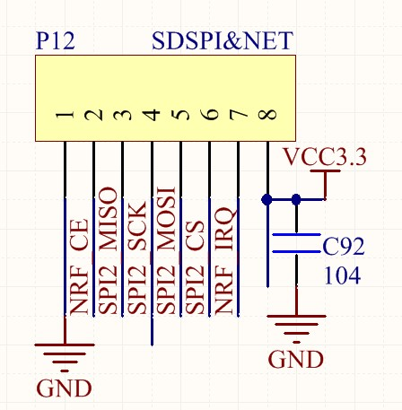 图3-4 SD 卡硬件原理图

#### 3.2.4 嵌入式触控系统电源模块

嵌入式触控系统的主控芯片是一款 32 位处理器，系统性能在很大程度上取决于时钟电路的可靠性和稳定性，而时钟电路的稳定性又与电源电路的设计有着密不可分的关系。

良好的电源设计是整个触控系统正常工作的基础。本设计电源模块原理图如图3-5所示。

图中有两个稳压芯片MP2359和AMS1117，DC_IN用于外部5V-24V直流电源宽范围输入经过MP2359直流到直流降压转换电路输出5V稳定电压。MP2359是开关内置DC/DC转换器，提供最大电流为1.2A，内置PWM电路、相位补偿电路、保护电路等，性能稳定，安全性高。AMS1117用于将5V转化为3.3V为主控芯片供电。

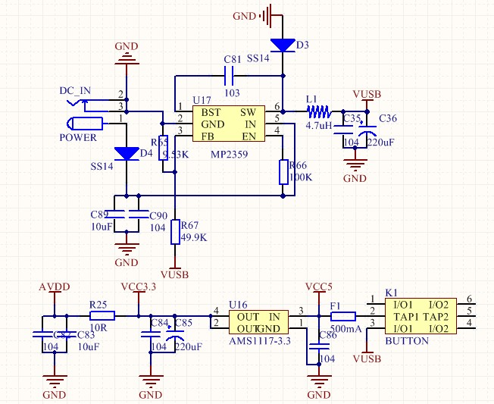 图3-5 电源模块原理图

## 3.3 LED控制器电路

LED控制器分为低压型LED产品控制器和高压型LED产品控制器两种。低压型LED产品一般设计电压12V-36V,回路电流在20mA以下，用电阻降压限流，可以控制多路回路，利用串行信号传输达到控制的目的。高压型LED产品设计电压是交流/直流220V电压，常用于大功率高亮度照明。本设计LED控制器属于低压型LED控制器，分别控制3路回路，实现颜色的智能控制，硬件包括 STC15F2K60S2 最小系统、稳压电源模块、蓝牙无线串口通信模块、NRF2401 无线射频通信模块、驱动电路模块等。LED 控制器硬件系统原理图如图3-6所示。

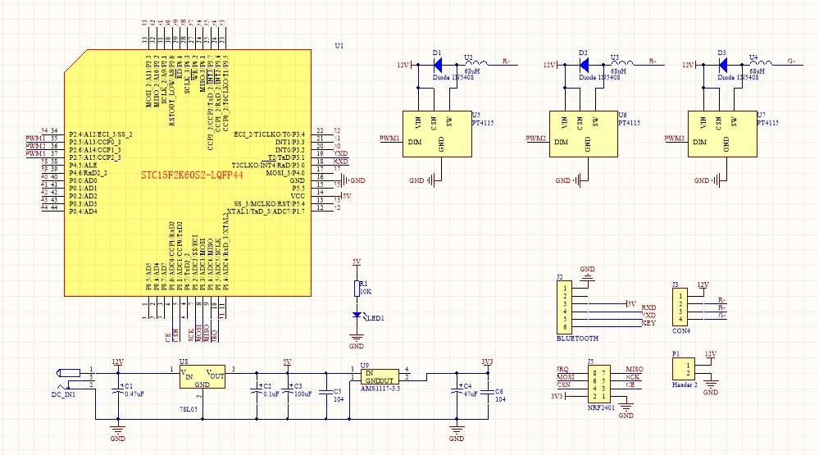 图3-6 LED 控制器硬件系统原理图

#### 3.3.1 STC15F2K60S2处理器

STC15F2K60S2是宏晶公司最新STC15系列的增强型8051微处理器芯片，本设计选用此芯片作为LED控制器的主控核心主要有以下4个原因。

1. 自含内置晶振，不需要外部晶振从而减少外围器件少，而且贴片体积小，节约空间，便于本设计中嵌入灯泡中的 LED 控制器 PCB 制作，节约成本，符合本设计需求。
2. 内部集成了1组高速同步串行通信端口SPI，方便与NRF2401无线射频模块连接，从而组成无线局域网络，增加控制节点数量。
3. STC15F2K60S2处理器拥有3路可编程计数器阵列，可用于软件定时器、外部脉冲的捕捉、高速脉冲输出以及脉宽调制（PWM）输出，能稳定输出3路PWM。经过实际编程测试，通过 3 路可编程计数器阵列产生的 PWM 比通过定时器模拟出的 PWM 要稳定的多，而且相互之间不会产生干扰。
4. STC15F2K60S2 的 IAP（在应用可编程）使得程序的下载和调试工作异常顺利，不需要专用的编程器和仿真器，可以直接通过串口下载到硬件系统，极大提高开发效率。本设计中涉及多个 LED 控制器之间的通信测试，需要向不同的控制器下载不同程序，所以此特点为本设计节约了大量时间。

基于STC15F2K60S2系列单片机具有以上突出的优点，满足LED控制器设计的各项需求，所以选用STC15F2K60S2处理器作为LED控制器的主控芯片。

#### 3.3.2 蓝牙模块设计

本设计使用XM-15B蓝牙模块用于终端与LED控制器之间的通信，它可以与手机、蓝牙笔记本电脑、电脑加蓝牙适配器、PDA 、嵌入式触控终端等设备进行无缝连接，增强了控制方式的多样性。

XM-15B蓝牙模块是主从一体，本设计共使用了三个蓝牙模块分别为两个从模块和一个主模块。第一个从模块主要负责与手机等移动终端连接通信；第二个从模块负责与嵌入式触控系统上的蓝牙主模块连接通信，这两个主、从蓝牙模块一旦上电就可以自动识别并连接，主模块会唯一识别并连接此从模块而不会与第一个从模块连接，从而避免了连接冲突。此外XM-15B蓝牙模块兼容市场上的HC-05/06 系列蓝牙串口模块，适用性更强，更换方便，易于维修。

在智能家居无线通信设备中功耗是一个不容忽视的技术指标,本设使用用的 XM-15B 蓝牙模块工作电流一般在4～12mA之间，其中配对中为4～12mA ，配对完毕未通信为4～ 12mA ，通信中为12mA 无休眠。通信距离在正常使用环境中为15M 左右,并且能够穿墙，非常适合家居无线通信。

XM-15B蓝牙串口模块同STC15F2K60S2最小系统通的通信接口采用UART（串口）方式，连接方式如图3-7所示。XM-15B蓝牙串口模块实物外观如图3-8所示，共有6个引脚，引脚的功能见表3-1。其中与STC15F2K60S2最小系统必须连接的引脚为：TXD、RXD、VCC和 GND。TXD和RXD分别连接单片机的RXD和TXD用于串口通信，VCC和GND则用于为模块供电。此模块外部电源输入为3.0V-6.0V宽范围电压输入，兼容5V和3.3V单片机系统，而

无需考虑电压转换问题，使用方便。

表3-1 XM-15B 蓝牙串口模块引脚说明

|  |  |  |
| --- | --- | --- |
| 序 号 | 引脚名称 | 说 明 |
| 1 | CE/CLR | 模块电源开关，高-开，低-关，内置上拉电阻，可悬空 |
| 2 | VCC | 电源（3.0V-6.0V） |
| 3 | GND | 电源地 |
| 4 | TXD | 模块串口发送脚（TTL电平） |
| 5 | RXD | 模块串口接收脚（TTL 电平） |
| 6 | STATE | 用于判断当前模块运行状态，与LED显示相同,可不接 |

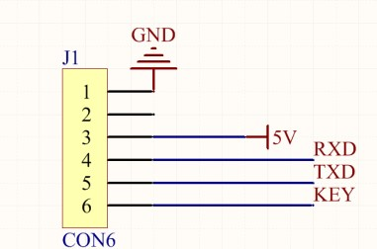 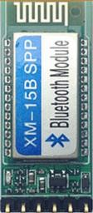

图3-7蓝牙模块与系统连接图 图3-8蓝牙模块实物图

#### 3.3.3 NRF2401模块设计及组网

1. NRF2401模块设计

NRF2401无线通讯模块，工作于2.4GHz全球开放ISM频段，免许可证使用。本设计选用NRF2401无线射频模块作为LED控制器之间的无线通信方式，旨在实现控制器一对多通信，方便于组网，构建无线局域网拓扑结构，从而增加受控LED灯的节点数量，提高智能家居中智能照明系统的灵活性、扩展性和便捷性。LED 控制器中枢同时接有蓝牙模块和 NRF2401无线射频模块，其他LED控制器节点只接有NRF2401无线射频模块，LED控制器中枢的蓝牙模块接收手机及嵌入式触控系统发送的指令，并通过NRF2401无线射频模块组建的无线局域网络转发到相应节点，从而实现对多个LED灯的实时高效控制。

NRF2401无线通讯模块同外部设备的通信是通过SPI接口实现的，模块通过8个排针与STC15F2K60S2主控单元连接，其每个引脚的功能如表3-2所示；模块外观如图3-9所

示。

表3-2 NRF2401 无线射频模块引脚说明

|  |  |  |
| --- | --- | --- |
| 序 号 | 引脚名称 | 说 明 |
| 1 | GND | 接地端 |
| 2 | VCC | 接3.3V电源 |
| 3 | CE | 用于激活芯片的接收或发送模式 |
| 4 | CSN | 片选信号, 用于激活配置模式 |
| 5 | SCK | 时钟输入 /输出端 |
| 6 | MOSI | 数据输入端 |
| 7 | MISO | 数据输出端 |
| 8 | IRQ | 中断标志位 |

NRF2401无线通讯模块与STC15F2K60S2单片机微控制器SPI接口连接通信，连接图如图3-10所示。STC15F2K60S2单片机P1^0~P1^5分别与NRF2401无线通讯模块的CE、CSN、

SCK、MOSI、MISO、IRQ引脚相连，用于收发模式的激活、设置及数据通信，NRF2401无线通讯模块的GND引脚接地端，VCC接电源模块中AMS1117（3.3V稳压芯片）的输出端。

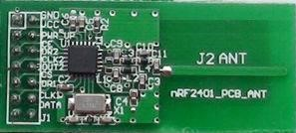 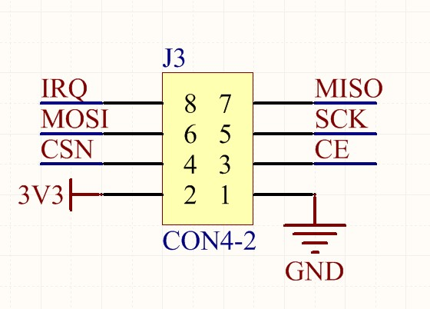

图3-9 NRF2401 模块实物图 图3-10 NRF2401 模块与系统连接图

2.组网模型的建立

常见的一对多通信系统采用两种模式：环型和星型设计示意图分别如图 3-11 和图

3-12。

从机

n

从机

n

-

1

主机

从机

2

从机

1

从机

3

从机

4

…

…

主机

从机

2

从机

1

从机

3

从机

4

从机

5

从机

n

…

…

图3-11 环型模式示意图 图3-12 星型模式示意图

其中环型模式主要用于远距离传输，并且对实时性要求不高的场合；星型模式正好相反，主要适用于近距离数据传输，且数据传输量大，实时性高的场合。而本设计针对智能家居中的无线通信，由于家居中灯具数量较多，所以要求终端能够同时控制多个LED灯。如果选用环型模式组网则会降低调节效率并且增加出错率，因为数据指令由从机转发过程中需要消耗时间，并且转发次数越多，出错几率越大。星型模式组网是直接通过主机控制从机，没有其他中间转化，效率高，出错率低，所以本设计采用星型模式组建无线局域通信网络。

#### 3.3.4 LED控制器驱动电路

PT4115 是一款连续电感电流导通模式的降压恒流源，其输入电压 6~30 V，输出电流可调，最高可驱动30W的LED。本设计的LED驱动电路如图3-13所示，PT4115通过DIM 引脚接受宽范围的PWM调光，内置功率开关，当DIM引脚电压低于0.3 V时，功率开关关断，PT4115进入待机状态。电路中D1、D2、D3为1N5822肖特基二极管，用于限流及保护电路；L1、L2、L3为滤波电感，起到稳定电流的作用，从而保证了灯光颜色的稳定；RS1、

RS2、RS3为电流采样电阻，它们和PT4115芯片一起构成LED恒流驱动电路。

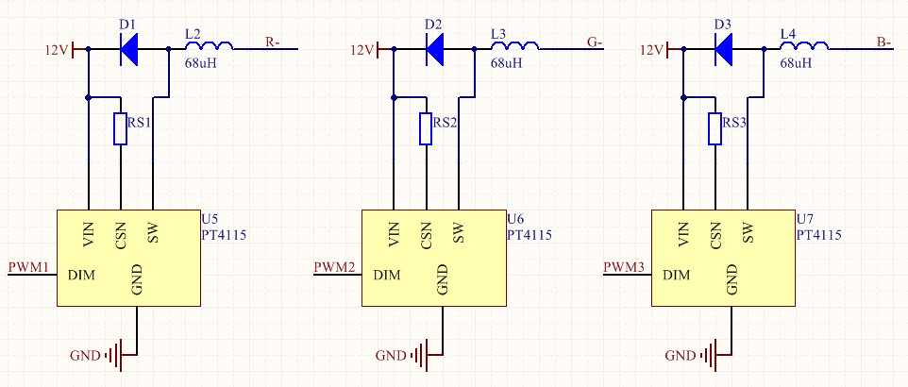 图3-13 LED 灯组驱动电路

#### 3.3.5 LED控制器电源电路

电源是硬件电路必不可少的部分，本设计使用的输入电压为12V，通过78L05稳压芯片输出5V稳压电源为LED控制器主控单元和蓝牙无线串口通信模块供电，再通过AMS1117 稳压芯片输出3.3V稳压电源为NRF2401无线射频通信模块供电。LED控制器电源电路如图 3-14所示。

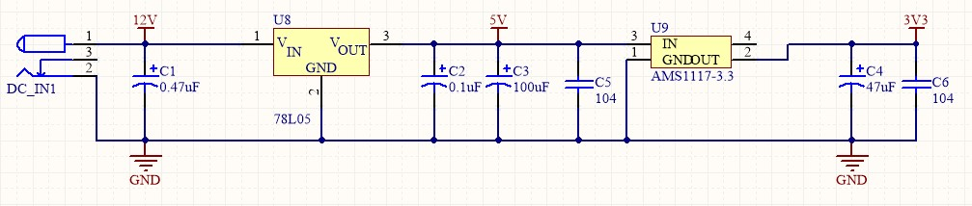 图3-14 LED 控制器电源电路

## 3.4 LED灯组照明电路

LED灯组照明电路由三基色LED灯珠和降压限流电阻组成。LED灯组照明电路原理图就如图3-15所示。

三基色LED也称为全彩 LED，其内部是由红色、绿色、蓝色三种颜色的 LED发光二极管组成的，通过控制红色、绿色、蓝色三种颜色的不同配比可以使LED发出不同颜色的光。本设计中通过LED控制器可以调节红色、绿色、蓝色三种颜色的亮度、饱和度的不同配比来改变三基色LED的色彩变化。三基色LED通常有两种：一种是共阴三基色LED，另一种是共阳三基色LED，本设计所使用的是共阳极三基色LED。

LED灯珠内的红色发光二极管导通电压为2.2V左右，而蓝色和绿色发光二极管导通电压为3.2V左右，如果直接输入12V电压，即便三个串联也会烧坏LED灯珠，所以使用电阻进行降压限流保护电路。

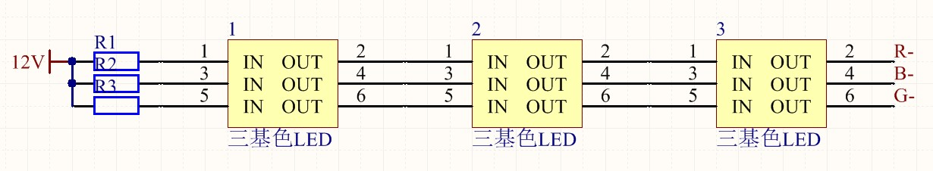 图3-15 LED 灯组照明电路原理图

4 彩灯控制系统软件设计

智能家居彩灯控制系统的软件设计是建立在手机、嵌入式、单片机等硬件平台基础之上的。彩灯控制系统的软件设计分为三个部分：LED 控制器软件设计、嵌入式触控系统软件设计和手机蓝牙应用程序设计，通过这一系列软件设计实现手机及智能家居应用平台中的嵌入式触控系统对智能家居彩灯的无线调控。

## 4.1 LED控制器程序设计

LED 控制器主要功能为接收嵌入式触控系统和手机的控制指令并进行判断和处理,最终控制 LED 驱动电路调节灯光效果。本设计使用 Keil μVison4 作为编译环境，Keil μVison4是由德国Keil Software公司研发的单片机编译器，其用户界面整洁高效，多窗口运行模式方便系统管理，此外库函数丰富，调试工具全面，受到广大开发者的喜爱。

LED控制器中枢通过串口与手机和嵌入式触控系统进行通信，通过NRF2401无线射频模块组建无线局域网络与其他LED控制器节点进行通信。LED控制器中枢的程序设计流程图如图4-1所示，LED控制器节点通过NRF2401接收LED控制器中枢的指令数据并进行判断、处理，LED控制器节点程序设计流程图如图4-2所示。



开始

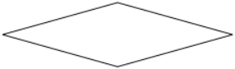

是否产生串口中断

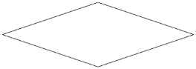

是否控制其他

LED

灯



指令解析并获取

3

路

PWM

数值

是

否



串口

、

NRF

2401

等模块初始化



产生

3

路

PWM

波形输入驱动电路



设置

NRF

2401

为发送模式

是

否



进入串口中断服务程序



发送指令到相应节点

图4-1 LED 控制器中枢程序设计流程图



开始



是否接收到数据



是否符合指令格式



指令解析并获取

3

路

PWM

数值

是

否



NRF

2401

初始化



产生

3

路

PWM

波形输入驱动电路



设置

NRF

2401

为发送模式

是

否



提取有效指令数据



通知

LED

控制器中枢

指令错误

，

请求重发



设置

NRF

2401

为接收模式

等待接收数据

图

4

-

2

LED

控制器节点程序设计流程图

本设计中嵌入式触控系统和手机主要是通过蓝牙与LED控制器中枢的串口进行通信，

所以LED控制器中枢的串口通信尤为重要。LED控制器中枢通过串口接收数据、解析数据、判断数据、处理数据等一系列工作都是在串口中断服务子程序中完成的，它决定了数据的流向，所以串口中断服务子程序在本程序中占据核心地位，起到枢纽作用。串口中断服务子程如下：

void Uart_Receive() interrupt 4

{unsigned char temp,k,count,charx,chary,charz ,str[20]="",strx[20]="";

//定义变量和缓存

if(RI==1){RI = 0;//清空接收中断标志位

temp = SBUF;test[count++]=temp;//接收数据test[count]='\0';//添加结束符 switch(temp){

case '!'://控制自身（LED控制器中枢）产生3路PWM，输入驱动电路

/…

CCAP0H = CCAP0L = pwm0; //产生PWM0

CCAP1H = CCAP1L = pwm1; //产生PWM1

CCAP2H = CCAP2L = pwm2; //产生PWM2

case '#'://通过NRF2401模块发送接收的数据到第二个LED控制器节点

NRFSetTxMode(test);//设置NRF2401为发送模式 while(CheckACK());//等待发送完毕

…/

}}}

LED控制器中枢与LED控制器节点之间通过构建星型无线局域网络实现多彩灯的无线智能控制，而NRF2401无线射频模块是组建无线局域网络的通信设备。NRF2401通过设置主从地址实现一对多的局域网络通信模式，主机使能全部接收通道和发送通道，从机则只使能一个发送通道和一个接收通道。

1. 主机通道配置如下:

NRFWriteReg(W_REGISTER+EN_AA,0x3f);//使能所有数据通道自动应答

NRFWriteReg(W_REGISTER+EN_RXADDR,0x3f);//使能所有接收通道

1. 从机通道配置如下：

NRFWriteReg(W_REGISTER+EN_AA,0x01);使能数据通道1自动应答 NRFWriteReg(W_REGISTER+EN_RXADDR,0x01);//使能接收通道1

NRFWriteReg(W_REGISTER+EN_AA,0x02);//使能数据通道2自动应答

NRFWriteReg(W_REGISTER+EN_RXADDR,0x02);//使能接收通道2

…/ 对于通信地址，不同从机发送和接收地址不能相同，从机的发送地址要与主机相应的接收地址相同，而从机的接收地址要与主机相应的发送地址相同，按照要求规范配置主从通道和地址后才能实现无线局域网络的搭建。

1. 主机发送和接收地址配置如下：

uchar code RxAddr0[]={0x34,0x43,0x10,0x10,0x01};//主机接收地址编号0 uchar code RxAddr1[]={0xc2,0xc2,0xc2,0xc2,0xc1};//编号1

…/

uchar code TxAddr[]={0xc1,0xb2,0xb3,0xb4,0x01};//主机发送地址编号0 uchar code TxAddr1[]={0xb0,0xb2,0xb3,0xb4,0x01};//编号1

…/

1. 从机发送和接收地址配置如下：

uchar code TxAddr[]={0x34,0x43,0x10,0x10,0x01};

//从机发送地址编号0，与主机接收地址编号0相同

uchar code TxAddr1[]={0xc2,0xc2,0xc2,0xc2,0xc1};

//编号1与主机接收地址编号1相同

…/

uchar code RxAddr0[]={0xc1,0xb2,0xb3,0xb4,0x01};

//从机接收地址编号0，与主机发送地址编号0相同

uchar code RxAddr1[]={0xb0,0xb2,0xb3,0xb4,0x01};

//编号1与主机发送地址编号1相同

…/

## 4.2 嵌入式触控系统程序设计

本设计中嵌入式触控系统主要用于提供LED彩灯调控系统的操作界面和数据指令通信的实现，使用Keil MDK-ARM作为开发环境。Keil MDK-ARM是ARM公司收购Keil软件之后的升级版软件，它为本设计中基于Cortex-M3内核的处理器设备提供了一个非常完整的开发环境，Keil MDK-ARM是专门为微控制器的应用而设计的，不仅功能强大，而且易学易用，能够满足绝大多数嵌入式应用的开发。嵌入式触控系统程序主要是在移植μC/OS-II 操作系统的前提下对触控程序的设计。

### 4.2.1μC/OS-II系统移植

嵌入式触控系统控制程序运行在μC/OS-II操作系统之上，μC/OS-II操作系统是一个公开的、免费的嵌入式实时多任务内操作系统，是特地为嵌入式应用而设计的实时操作系统，并且提供了 RTOS 所需的基本功能。它凭借着可移植性和开源性等特点，使得用户可以根据实际应用添加所需的服务。μC/OS-II 系统移植的主要任务是修改与所使用的处理器硬件及编译器相关的程序代码。μC/OS-II文件结构如图4-3所示。其中与处理器相关的主要有OS_CPU_C.H、OS_CPU_A.ASM和OS_CPU.C三个文件。

应用程序软件

µC

/

OS

-

II

（

与处理器无关的代码

）

µC

/

OS

-

II

设置

(

与应用相关的代码

)

includes

.

H

OS

_

Cfg

.

H

µC

/

OS

-

II

（

与处理器无关的代码

）

OS

_

CPU

_

C

.

H

OS

_

CPU

_

A

.

ASM

OS

_

CPU

.

C

OS

_

SEM

.

C

OS

_

TASK

.

C

OS

_

TIME

.

C

uCOS

_

II

.

C

OS

_

FLAG

.

C

OS

_

CORE

.

C

OS

_

MBOX

.

C

OS

_

MEM

.

C

OS

_

Q

.

C

μ

C

/

OS

-

II

文件结构

图4-3μC/OS-II文件结构

首先，为了保证可移植性，在 OS_CPU.H 中主要通过宏定义方式配置了与处理器相关的代码以及编译器有关的数据类型，具体配置如图4-4所示：

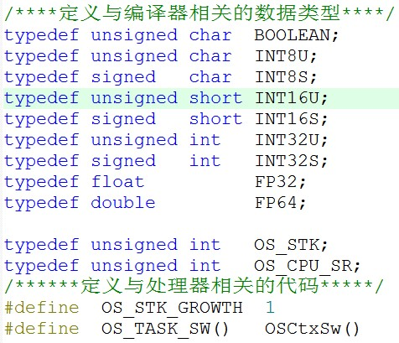 图4-4 OS_CPU.H 配置

其次是对 OS_CPU_A.ASM 文件进行汇编程序的移植，主要包括 4 个函数，分别为： OSStartHighRdy()、OSCtxSw()、OSIntCtxSw()和 OSTickISR ()。OSStartHighRdy()负责运行就绪状态中优先级级别最高的任务，该函数只在多任务启动时被执行一次，之所以移植该函数，是因为它涉及将处理器寄存器保存到堆栈的操作；OSCtxSw()负责任务之间的

切换；OSInitCtxSw()也是用于任务切换，但与OSCtxSw()不同，在中断服务子程序的最后，

OSInitExit()函数会调用 OSInitCtxSw()进行任务切换，能够尽快地让高优先级的任务得到响应，保证系统的实时性能；OSTickISR()是时钟节拍中断服务函数，主要是为了完成时间的延迟和超时功能。

最后是对OS_CPU.C文件的移植。OS_CPU.C文件包含10个和CPU相关的函数，这些函数中，唯一必须移植的是OSTaskStkInit()函数，主要用于任务堆栈的初始化,初始化之后的堆栈内容如图4-5所示。

低端内存

已保存的处理器寄存器

pdata

中断返回地址

处理器状态字

任务起始地址

高端内存

堆栈指针

堆栈增长方向

图

4

-

5

堆栈内容

### 4.2.2触控程序设计

触控技术替代了按键操作，显示出人性化操作，是嵌入式终端常用的控制方式，是智能家居智能化发展的关键技术。本设计中为了更直观的控制彩灯颜色，操作界面需要绘制调色板，通过直观的的颜色触摸及滑动来调节颜色变化，这是键盘和遥控所无法替代的。

触控系统程序设计思路为：首先对蓝牙模块、UART串口、TFT_LCD液晶触摸屏、SD卡等各个模块进行系统初始化，检测 SD 卡和触摸屏界面所需文件，并建立 FAT 文件系统，然后启动μC/OS-II 操作系统，创建用户任务，并对任务进行调度和管理。在主任务中显示触摸屏主界面，如果有触摸中断产生，则判断操作方式及所操作的控件，进入相应的任务界面。在任务界面中通过滑动调色板、滑动条或操作开/关按键进行数据处理并提取控制指令通过蓝牙无线通信模块发送到LED控制器中枢，从而调节PWM来控制灯组实现各项功能。LED触控程序设计流程图如图4-6所示。

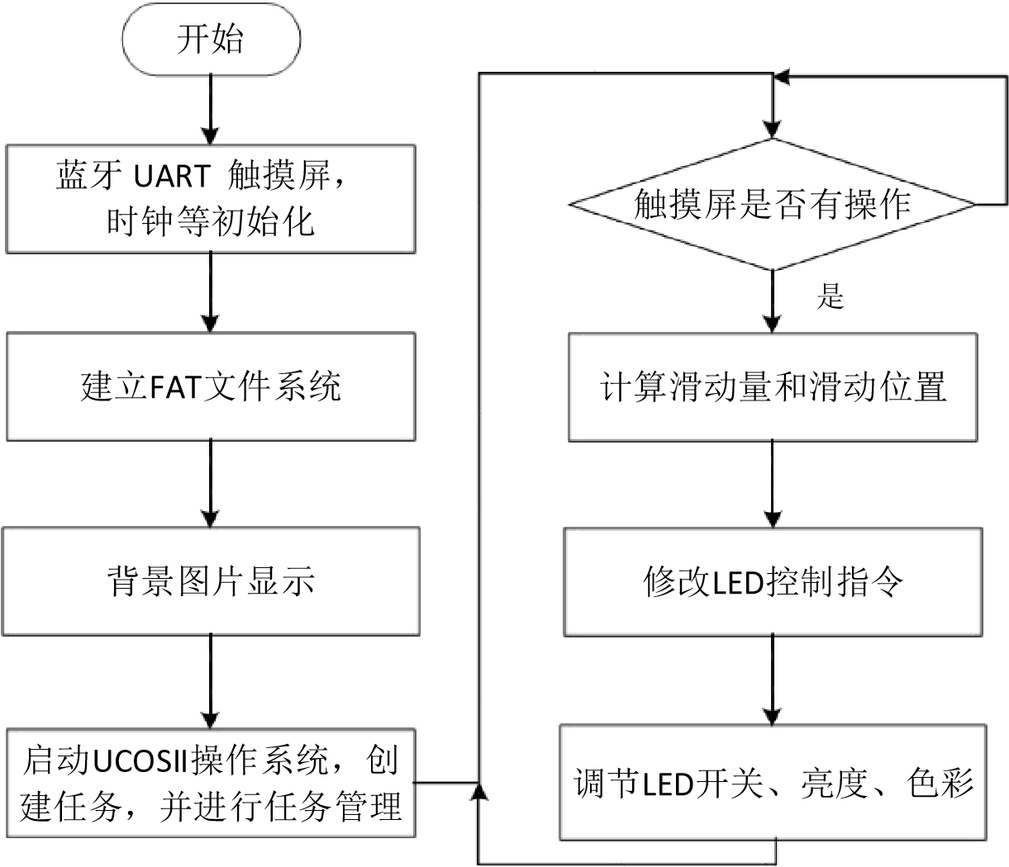否

图4-6 LED 触控程序设计流程图

此过程中数据处理和控制指令提取是通过触控扫描函数实现的，这是嵌入式触控系统的核心部分。彩灯色彩调节是功能实现的重要部分之一，进入灯光控制界面后，触摸调色板，会产发送触摸中断，并获取触摸点的颜色值，分别提取其中的红、绿、蓝三种颜色值组成彩灯色彩控制命令，实现彩灯的色彩调节。具体实现如下：

u8 TP_Scan(u8 tp)

{u8 s1[15]="",s2[3]="",s3[3]="",i;float r,b,g u16 pointColor;//定义变量 if(PEN==0)//触摸中断

{/…

tp_dev.x[0]=tp_dev.xfac*tp_dev.x[0]+tp_dev.xoff;//读取触摸点屏幕坐标x值 tp_dev.y[0]=tp_dev.yfac*tp_dev.y[0]+tp_dev.yoff;//读取触摸点屏幕坐标y值 pointColor=LCD_ReadPoint(tp_dev.x[0],tp_dev.y[0]);//获取触摸点的颜色值 r=255-(pointColor&0xf800)>>11)*8-7;//提取触摸点颜色的红色数值 g=255-(pointColor &0x07f0)>>5)*4-3;//提取触摸点颜色的绿色数值 b=255-(pointColor &0x001f)*8-7;//提取触摸点颜色的蓝色数值

…/

}

## 4.3手机蓝牙应用程序设计

本设计手机客户端应用程序主要针对Android操作系统，通过蓝牙技术进行数据传输。

Android 系统提供了各种版本蓝牙协议栈的全面支持，能够实现蓝牙设备间的通信需求。

Android系统中蓝牙应用机制如图4-7所示。

BluetoothChat

mChatService

:

Blue

toothChatService

mConnectedThread

:

ConnectedThread

DeviceListActivity

mConnectThread

:

Connect

Thread

mmSocket

:

Bluetooth

Socket

发送一条数据

扫描蓝牙设备列表

连接一个蓝牙设备

设置蓝牙可发现

write

(

out

)

sendMessage

本方发送成功

sendMessage

对方数据收到

更改状态连接成功

ensureDiscoverable

handle sendmessage

to ui

connect

(

device

)

write

(

buffer

)

send ok

[

true

]

read

循环收到数据

new Thread

(

device

)

start

()

connected

(

socket

,

device

)

connect

()

connect ok

doDiscovery

()

intent

启动

图4-7 Android 蓝牙应用程序机制

本设计的手机蓝牙应用程序就是根据此机制设计的，其中对蓝牙的基本操作是应用程序开发的基础和核心，它决定了本应用程序所有数据通信的基础架构。蓝牙基本操作包括打开蓝牙、搜索蓝牙设备、连接蓝牙设备、数据传输、断开连接等。蓝牙应用程序设计的

基本操作流程图如图4-8所示。



开始

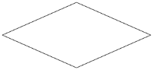

蓝牙状态



连接成功

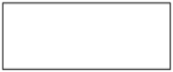

操作控件发送控

制指令

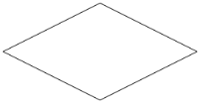

断开连接



结束

关闭

打开

是

否

是

否

是

否



蓝牙搜索

、

匹配

、

连接



选择被控灯组

图

4

-

8

移动终端

APP

程序设计

Android系统中要操作蓝牙，必须先要在项目工程的AndroidManifest.xml全局配置文件里加入蓝牙操作权限，如程序如下：

<uses-permissionandroid:name="android.permission.BLUETOOTH_ADMIN" />

<uses-permissionandroid:name="android.permission.BLUETOOTH" />

获得蓝牙操作权限之后就可以进行应用程序开发了。首先进入应用程序后会自动开启手机蓝牙功能，通过“intent.setAction(BluetoothAdapter.ACTION_REQUEST_ENABLE)” 请求打开蓝牙,得到许可后调用 startActivityForResult(intent,REQUEST_ENABLE_BT)方法打开蓝牙；蓝牙的开启就相当于打开了蓝牙设备通信的大门，然后点击连接控件调用 startDiscovery()方法启动蓝牙搜索功能，搜索周围蓝牙客户端设备；选定连接对象后，会进行蓝牙设备之间的配对连接，如果是初次连接需要配对码验证；连接成功就可以通过继承View类并覆盖onDraw()方法的子类，绘制控制界面用于发送数据，实现各种功能；最后操作结束可以断开连接，中断蓝牙通信。当手机和LED控制器中枢通过蓝牙进行通信时首先要建立两个蓝牙设备之间的连接。具体方式是调用BluetoothDevice中的createRfcommSocketToServiceRecord()方法获得 BluetoothSocket，然后调用BluetoothSocket的connect()方法创建连接，具体实现如下：

|  |
| --- |
| protected boolean createBluetoothConnection() {  BluetoothDevice device=null;  BluetoothSocket socket=null;  /…  try { device = BluetoothAdapter.getDefaultAdapter().getRemoteDevice( bluetoothMAC);  socket = device.createRfcommSocketToServiceRecord(UUID  .fromString("00001101-0000-1000-8000-00805F9B34FB"));  socket.connect();  }catch (Exception e) {  }  …/  } |

手机和LED控制器中枢建立连接后就可以进行数据传输，手机应用程序中是通过字节流进行数据读写操作的。当操作LED彩灯控制界面时，会提取颜色值并转化为命令数据再通过 getBytes()方法转化为字节型数据，然后调用sendDate()方法，通过蓝牙字节输入输出流发送命令数据到LED控制器中枢。sendDate()是蓝牙通信的传输通道，实现如下：

|  |
| --- |
| protected int sendDate(byte[] data) {  if (isConnected) {//判断是否已经连接  try {  bluetooth_outStream.write(data);//调用蓝牙字节输出流发送数据 return 1;  } catch (IOException e) {  terminateConnection();//中断与外部蓝牙设备的连接 return -1;  }  } else return 0;  } |

由此就实现了智能家居中Android手机与灯光控制器之间的蓝牙无线通信，为彩灯控

制系统增加了更多个性化功能及便捷高效的控制方式。

5 彩灯控制系统综合测试

本设计的程序都是在 KEIL、KEIL_ARM、JAVA 和 ECLIPSE 等开发软件上编程实现的，按照彩灯控制系统的设计流程，本设计首先对LED控制器进行测试，以确保命令的执行没有问题，然后测试控制较为方便的手机应用，检测调光、调色、音乐频谱等各项功能是否正常，以确定命令格式及通信正常，最后对嵌入式触控系统进行测试，确定触控系统能够正常操作。

## 5.1 LED控制器测试

LED控制器由稳压电源模块、STC15F2K60S2最小系统、蓝牙无线串口通信模块、NRF2401 无线射频通信模块、LED 控制器驱动电路模块等构成。上电后，LED 控制器中枢首先进行串口通信模块、NRF2401无线射频通信模块等模块初始化，然后进入NRF2401接收模式死循环，如果有串口中断发生，则对接收到的数据进行判断和处理，符合指令格式则执行相应功能。

本设计对LED控制器的设计是针对30W以内几乎所有的LED灯所设计的，具有实际推广和应用价值，因此设计了相应的PCB方案。LED控制器的PCB设计了圆形和矩形两种方案：圆形PCB可嵌入灯泡中，与普通灯泡完美结合，其外形与正常灯泡无异，但功能更加丰富，色彩更加绚丽；矩形PCB作为LED控制器以驱动各种符合要求的LED灯，从而起到调节氛围及照明的目的，扩展了应用范围，具有实际生产应用价值。LED控制器PCB图和硬件实物图如图5-1~5-4所示。

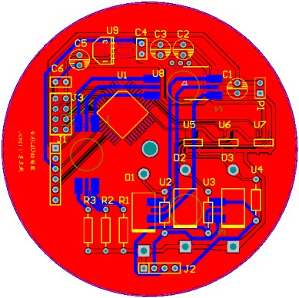 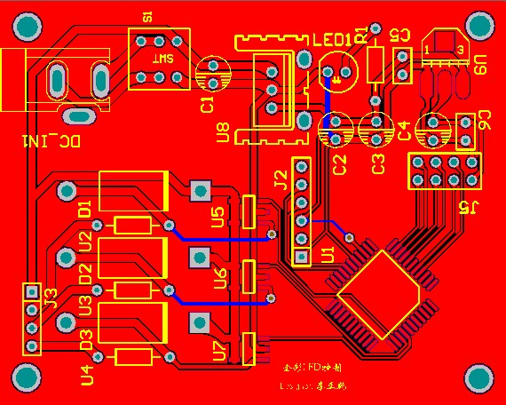 图5-1 LED驱动模块 PCB（圆形） 图5-2 LED驱动模块 PCB（矩形）

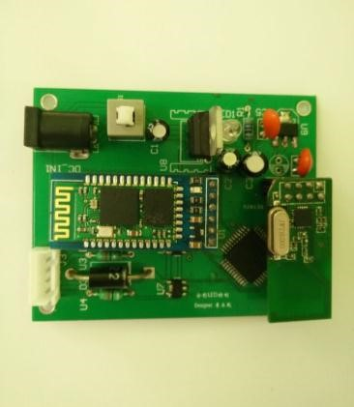 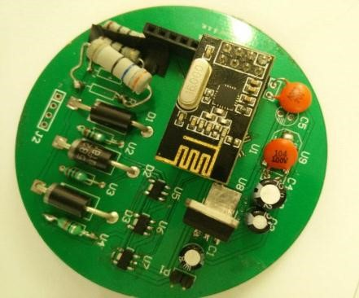 图5-3 LED 驱动模块实物（矩形）图5-4 LED 驱动模块实物（圆形）

对 LED 控制器测试过程中，通过 PC 上位机串口调试助手发送命令来控制彩灯，从而测试LED控制器能否正常工作。PC上位机调试界面和相应的灯光执行效果分别如图5-5和

5-6所示。其中“255x0y0z!”是一条控制指令，表示控制彩灯发蓝光。

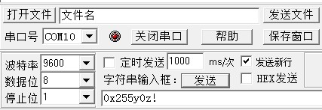 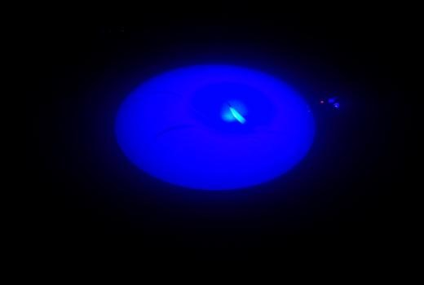 图5-5 PC 上位机调试界面 图5-6 LED 蓝光效果

## 5.2 手机应用程序测试

在LED控制器测试正常的情况下，就可对手机应用进行测试。手机应用测试界面分为主界面和灯光控制界面，主界面用来选择要控制哪个房间的灯，以及蓝牙的连接和断开等操作；灯光控制界面主要用于调节灯光颜色、亮度以及各种特殊效果。

1.手机应用程序主控界面

进入手机APP主界面如图5-7所示，界面包括、开关按钮、以及蓝牙连接/断开按钮。按灯组选择按钮完成灯组的选择操作；开关按钮可控制所有灯组的开/关；蓝牙连接/断开按钮可控制蓝牙搜索、配对、连接、断开等基本操作。点击连接并选择要连接的蓝牙设备，连接成功后选择要调节灯光的房间名称如卧房，选择后进入该房间的灯光状态调节界面如图5-8所示，通过点击开/关灯可直接控制灯的开关。

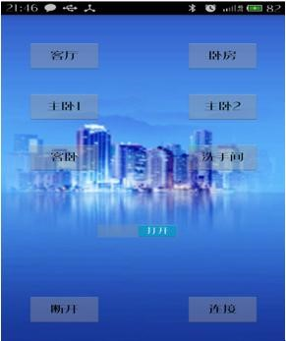 图5-7 手机 APP 主界面

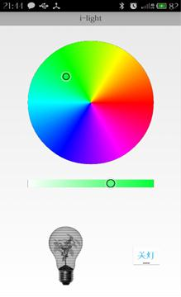

音乐频谱

七彩渐变

图

5

-

8

灯光状态调节界面

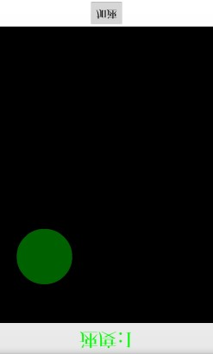

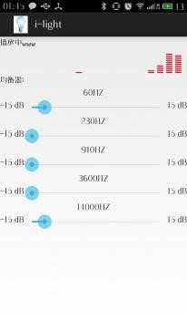 图5-9音乐频谱 图5-10七彩渐变

2.灯光颜色控制界面

灯光颜色控制界面见图5-8所示，包括开关按钮、音乐频谱按钮、七彩渐变按钮、灯光开关状态、亮度调节滑动条、圆形色彩调色板等控件，开关按钮可控制所选LED灯的开 /关状态；灯泡形状的图片用于显示灯光开关状态；滑动条可以完成灯组亮度的调整，调色板可以实现颜色的调控，两者配合调节从而实现全彩的调配；此外灯光控制界面中还有两个特殊功能音乐频谱和七彩渐变，点击音乐频谱按钮会切换到音乐频谱界面如图5-9所示，此时灯光颜色会根据频率跳动发生改变；点击七彩渐变按钮会切换到七彩渐变界面如图 5-10 所示，此时灯光颜色会根据图中圆形颜色的变化而变化，点击加速按钮还可以调节渐变速度。调节灯光效果见图5-11。

图5-11 灯光效果图

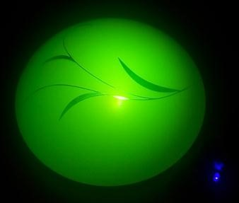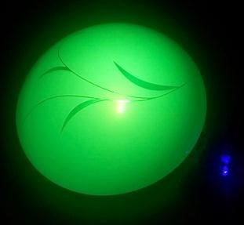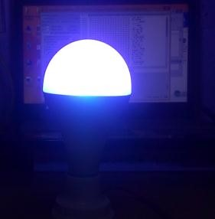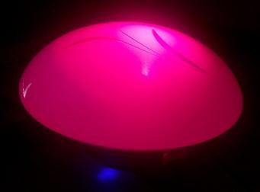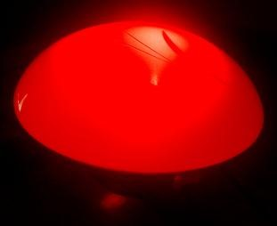

## 5.3 嵌入式触控系统测试

嵌入式触控系统的调试与手机相似，也分为灯具选择主界面和灯光调控界面。

嵌入式触控系统（基于 Cortex™-M3 嵌入式的触摸屏控制系统）控制电路主要包括 STM32F103ZET6最小系统，触控电路，SD卡模块。上电后，首先嵌入式触控系统上的蓝牙主模块会自动搜索、配对、连接相应的蓝牙从模块，同时STM32F103ZET6最小系统进行系统初始化主要包括对蓝牙模块、UART串口、TFT_LCD液晶触摸屏、SD卡等各个模块的初始化，然后检测 SD 卡和触摸屏界面所需文件是否存在并且是否正确，接着建立 FAT 文件系统，绘制触屏主界面见图5-12，如果有触摸中断产生，则判断操作方式及所操作的控件，如果操作正确则进入相应灯光控制界面如图 5-13，灯光控制界面由调色板、滑动条、开/ 关按键和返回键构成，触摸调色板或在调色板上滑动触摸会触发触摸屏中断，在触摸中断程序中会获取触摸点的颜色值，并对颜色值进行数据处理，提取出控制指令，通过蓝牙串口无线通信模块发送指令到LED控制器主控单元中，从而调节PWM来控制灯组实现其功能。

调试效果和手机调试一样，见图5-11所示。

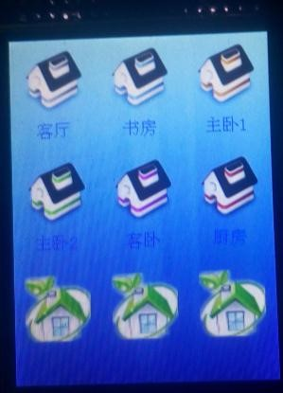 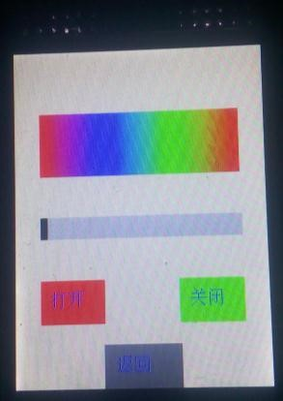

图5-12 嵌入式触控系统主界面 图5-13 嵌入式触控系统灯控制界面

# 结论

基于手机蓝牙控制的i-Light智能家居彩灯和控制系统, 实现了对LED节能灯颜色和亮度等状态的智能化无线控制。实现两种智能化无线控制方式，即手机等移动终端和基于 Cortex™-M3嵌入式触控系统控制终端。移动终端通过Andriod应用程序与LED控制器的蓝牙串口无线通信模块连接，无线调控灯光颜色、亮度、开/关等状态，还可设置音乐频谱、七彩渐变等特殊效果；嵌入式触控系统终端通过操作GUI控件将控制指令通过蓝牙模块发送到LED控制器实现灯光颜色、亮度等状态的调控。

本设计已实现课题所要求的功能，完成了预期目标，其中所设计的 LED 控制器有圆形和矩形两种，圆形直径为7.1厘米，体积小巧，可嵌入普通灯泡中，使用非常方便；矩形长为7.1厘米，宽为5.6厘米，接近成品，可直接驱动20W以内的灯具，外加包装即可投入实际应用，为后续大规模商业应用提供了设计蓝本。另外，本设计LED控制器成本低，性能稳定，具有一定产品的竞争力，应用范围广泛，可用于各种对灯光色彩氛围有特殊需求的各种场所，具有普遍推广的意义，有助于提高生活品质，推动家居智能化的发展。

# 致谢

本设计研究期间，遇到了各种困难和障碍，在此最要感谢的是本人的毕业设计指导老师潘晓博老师，在他的耐心以及无私的帮助和指导下，解决了很多疑难问题，写论文期间，潘晓博老师不厌其烦的进行论文的指导和批改，使得我的论文能顺利完成。潘老师学识渊博，治学严谨，精益求精是我终身学习的榜样。

感谢大学四年在各位老师的悉心培育下增长了知识面，提高了学习能力，懂得了做人做事的道理，掌握了生存技能；感谢陪伴了四年的室友、同学和朋友，在他们集思广益之下，对本设计有着不断深入的理解；感谢父母无私的奉献和无微不至的关怀，提供了坚持不懈的动力；感谢这篇论文所涉及到的各位学者，他们发表的各种优秀的作品为本设计提供了思维的源泉。

在指导老师的指导与帮助，同学朋友的支持，各位学者的研究成果启发下本设计得以圆满完成。在此衷心地感谢老师、父母、同学、朋友们以及各位学者的支持与帮助，祝愿他们身体健康，事业有成！

# 参考文献

1. 汪浩.LED 产业的过去、现在和未来[N].扬州教育学院学报.2007,(25): 49-52 [17]
2. LED 环球在线.中国十二五期间半导体照明产业发展部署[EB/OL].http://info. ledgb. com/detail-67306. html. 2010-12-06.

[3]刘耀彬,胡观敏.我国 LED 产业的发展现状、趋势及战略选择[J].科技进步与对策.2010, (27):77-81.

[4]沙占友, 王彦朋,马洪涛. 等. LED 驱动电源设计入门 [M].中国电力出版社，2012.

[5]杨恒. LED 照明驱动器设计步骤详解 [M]. 中国电力出版社，2010.

[6]王汝传. 物联网技术导论[M].清华大学出版社，2011.

[7]祁志强.智能家居的现状及发展趋势[J].智能建筑, 200 8(12): 42-44.

[8]彭洪明.智能家居的体系结构及关键技术研究[D].北京交通大学硕士学位论文，2012：10-12． [9]徐方荣.无线智能家居控制系统设计[J].现代建筑电气,2010(01): 35-43.

[10] Daniel W. Lewis. 嵌入式软件设计基础•基于 ARM Cortex-M3[M].机械工业出版社，2014.

[11]李建国.基于 STM32 单片机的智能家电控制系统的设计[J].微计算机信息, 2009(14) : 14-18. [12]吕松栋，黎卓芳. 蓝牙 4.0 低功耗技术及其认证要求[J].现代电信科技，2011，10：17-18.

[13]郭宏博，张中兆.一种蓝牙模块的设计及使用[J].黑龙江通信技术, 2008(2),48-50. [14]朱立忠，冯丹.PC 机与 MCS51 单片机串行通信接口电路的设计[J].沈阳工业学院学报,

2009(22) : 63-69.

[15]林城.Android2.3应用开发实战[J].机械工业出版社，2011：17-321.

[16]韩超.Android经典应用程序开发[J].北京：人力资源出版社，2011.

[17]郭宏志.Android 应用开发详解.电子工业出版社，2011.

[18]万君亚.基于Android蓝牙通信技术的优化.同济大学.2014.